**ALADIN-X: Generator für Aufgaben und Lösung(shilf)en aus der Informatik und angrenzenden Disziplinen - eXperiments**

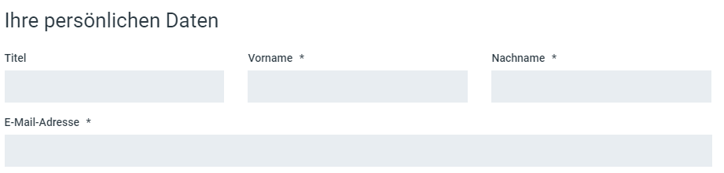

Herr Professor Dr. Torsten Munkelt, [torsten.munkelt@htw-dresden.de](mailto:torsten.munkelt@htw-dresden.de)

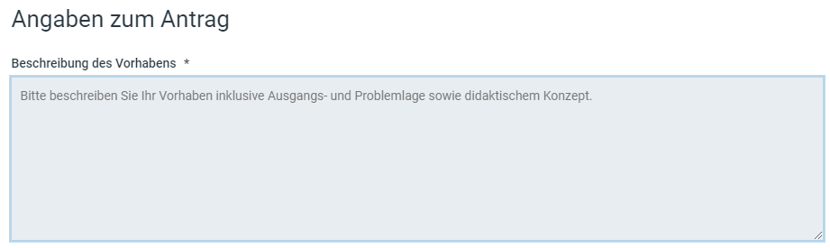

Mit dem Projekt ALADIN wurde ein Framework entwickelt, welches a) Lehrkräfte befähigt deklarativ und domänenübergreifend Aufgabentypen zu erstellen, b) beliebig viele und nach Komplexität parametrisierbare, Aufgaben von abgebildeten Aufgabentypen generiert und c) Studierenden erlaubt, orts- und zeitunabhängig Aufgaben zu üben und falls nötig Lösungshilfen zu erhalten. ALADIN II begegnete den didaktischen Herausforderungen von ALADIN mit, d) Gamification-Elementen zur Motivation der Studierenden dazu ALADIN zu nutzen, e) dem entwickelten 4R-Prinzip (Record, Redirection, Replay, Resume), um einen asynchronen Austausch zu ermöglichen und Lösungsversuche zu analysieren und f) der Einbettung in OPAL mittels der LTI-Schnittstelle, um den Zugang und die Integration in Lehrveranstaltungen zu vereinfachen.

ALADIN wurde bereits in Lehrveranstaltungen im Rahmen von Blended Learning Szenarien eingesetzt, getestet und hat sich als nützliches Werkzeug zur Unterstützung von Lehrveranstaltungen erwiesen. Die Sicherstellung der Wirksamkeit in den Anwendungsfällen „Studientauglichkeit & Schülerwerbung“, „Selbstlernen und -studium“ und „Praxistransfer“, erfordert jedoch großangelegte Experimente mit den Zielnutzergruppen aus diesen Bereichen. Die ausgewerteten Experimentergebnisse sollen als Informationsgrundlage für einen direkten Rückfluss an Verbesserungen und Erweiterungen des Systems genutzt werden.   
ALADIN-X betrachtet mehrere Experimentaspekte mit u.a. folgenden Fragestellungen:   
1.) Für wie tauglich wird die Anwendung von ALADIN für diesen Aufgabentyp auf mobilen Endgeräten empfunden?   
2.) Motivieren die Gamification-Elemente von ALADIN für diesen Aufgabentyp ausreichend zur Nutzung in Selbstlernszenarien?   
3.) Ist die graphische Abbildung dieses Aufgabentyps verständlich und zielführend?   
4.) Sind die Lösungshinweise für diesen Aufgabentyp hilfreich und ausreichend?   
5.) Führt der Einsatz von Spaced-Repetition-Algorithmen dazu, passende individualisierte Aufgaben dieses Aufgabentyps auf Grundlage der Nutzerhistorien zu generieren?   
6.) Ist die Übersetzung dieses Aufgabentyps in ALADIN verständlich und in ausreichend vielen Sprachen vorhanden?   
7.) Profitieren Praxispartner von der Integration von ALADIN in OPAL; ist ein Export der Aufgaben dieses Aufgabentyps in Drittsysteme notwendig?

Die Auswertung soll über alle vorhandenen Aufgabentypen ausgeführt werden. Die Tester werden durch eine Vorauswahl bestimmt und per durchgeführtem Experiment vergütet (pay-per-experiment – PPX) werden. PPX ist bereits als Bezahlmethode durch das Dezernat Finanzen bestätigt worden. Die Experimentauswertung wird durch die Antragssteller durchgeführt und in Anforderungen gegossen, welche durch die Frameworkentwickler von ALADIN umgesetzt werden.



ALADIN-X begünstigt mehrere Zielaspekte des HEP.   
Der übergreifenden Zielstellung des HEP-Eckpunkts Bildung wird begegnet, indem durch ALADIN-X umgesetzte Verbesserungen im Anwendungsfall „Selbstlernen und -studium“ der Studienerfolg erhöht und dadurch Studienabbrüche vermieden werden, als auch die Einhaltung der Regelstudienzeit verbessert wird. Durch die Einbindung von Praxispartnern als Tester wird die Praxisorientierung der Studiengänge gefestigt, durch die Einbindung von Schülern als Tester wird die Tauglichkeit von ALADIN zur Schülerwerbung gefestigt, um die Einschreibungszahlen zu erhöhen. Die Prüfung der Übersetzungen fördert die Internationalisierung der Studiengänge.

Der übergreifenden Zielstellung des HEP-Eckpunkts Third Mission wird begegnet, indem Praxispartner miteinbezogen und ein gegenseitiger Wissenstransfer eingeleitet werden. Die durch ALADIN-X verbesserten Aufgabeninhalte sind zudem Open-Access verfügbar und als mögliche Weiterbildungsmaßnahmen in Unternehmen nutzbar.

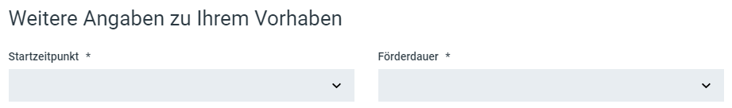

01.04.2023 12 Monate



Die Tester bestehen aus drei Zielgruppen: Schülern, Studierenden und Praktikern, welche unterschiedliche Experimentinhalte und -Besoldungen erhalten. Die Auswahl der Aufgabentypen, der Aufgabenkomplexität und der zuvor beschriebenen Experimentaspekte wird mit einer vorgelagerten Befragung bestimmt (Zielgruppe, Fachbereich, Kenntnisse, etc.). Ein Experiment kann die Bearbeitung mehrerer Aufgaben erfordern. Damit ein Tester ausreichend viele Aufgaben löst, nimmt die Besoldung pro Aufgabe progressiv zu und nach Erreichen der idealen Anzahl an Aufgaben degressiv wieder ab. Die ideale Anzahl an Aufgaben je Aufgabentyp wird über ein Vorexperiment mit geringer Teilnehmerzahl empirisch bestimmt. Die Zielgruppen werden unterschiedlich gewichtet und das Experiment-Budget wie folgt verteilt: Studierende: **3.500|4.500 €**, Schüler **1.500|2.000 €** und Praktiker **1.000|1.500 €**. Weiterhin werden die Ausspielraten der Experimente an Studierende nach der Aufgabentypabdeckung der respektiven Fakultäten mit folgenden Schlüsseln gewichtet:

* Informatik/Mathematik: 35%
* Wirtschaftswissenschaften: 25%
* Geoinformatik: 20%
* Landbau/Umwelt/Chemie: 20%



Frau Prof. Dr. Harre – Fakultät L/U/C

Herr Prof. Dr. Gonschorek – Fakultät WiWi

Herr Prof. Dr. Schwarzbach – Fakultät Geoinformatik

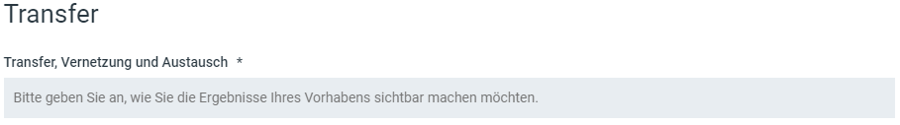

Durch ALADIN-X erworbene Erkenntnisse und Verbesserungen in ALADIN werden durch parallele Projekte und Projektkooperationen weitergetragen. Durch die Kooperation mit dem CLOU-Projekt, welches durch Frau Professorin Dr. Harre an der Fakultät Landbau/Umwelt/Chemie der HTW Dresden geleitet wird, findet eine fachübergreifende Übertragung der Ergebnisse zum einen innerhalb der Hochschule statt, zum anderen an die involvierten Praxispartner des CLOU-Projekts. Das ALADIN-Folgeprojekt OPALADIN, welches die Verbesserungen von ALADIN-X integriert, stellt die erlangten Ergebnisse zumindest auf sachsenweiter Ebene allen Hochschulen per OPAL-Anbindung zur Verfügung, durch die freigelegte LTI-Schnittstelle jedoch auch allen Hochschulen, die über Lernmanagementsysteme mit einer LTI-Schnittstelle (Moodle, ILIAS, etc.) verfügen.

**Anlage 1**

Tabelle für mögliche Testbesoldungsberechnung

|  |  |  |  |  |
| --- | --- | --- | --- | --- |
|  |  | Anwendungsfall | | |
|  |  | Studientauglichkeit & Schülerwerbung | Selbstlernen und -studium | Praxistransfer |
| Aufgabentypen | Gozintograph |  |  |  |
| SQL |  |  |  |
| IDW |  |  |  |
| Shortest Path |  |  |  |
| .. |  |  |  |
| … |  |  |  |
| Testfragen | 1.) | x | x |  |
| 2.) |  | x |  |
| 3.) | x | x | x |
| 4.) | x | x | x |
| 5.) |  | x | x |
| 6.) |  | x | x |
| 7.) |  |  | x |
| Anzahl * Bepreisung * Volumen | Testumfang | 10 |  |  |
| Testbepreisung |  |  |  |
| Testvolumen |  |  |  |
| **Budget** |  | 1.500€ | 3.500€ | 1.000€ |